[FireFleet]
(SAD) Software Architecture Document
Versión 1.0

Identificación de Documento

Identificación
Proyecto | FireFleet
Versión | 1.0

Documento mantenido por
Fecha de última revisión | 10-09-2026
Fecha de próxima revisión

Documento aprobado por
Fecha de última aprobación

Historia de Revisiones

Fecha | Versión | Descripción | Autor
10-09-2026 | 1.0 | Inicio de definición arquitectura Das | Emmanuel Cabrera

Tabla de Contenidos

1 Introducción 3
1.1 Contexto del Problema 3
1.2 Propósito 3
1.3 Ámbito 3
1.4 Definiciones, acrónimos y abreviaciones 3
1.5 Referencias 3
1.6 Resumen ejecutivo 3
1.7 Representación 3
2 Metas y Restricciones de la Arquitectura 4
A continuación se revisan las metas y restricciones de la arquitectura. 4
2.1 Metas de la arquitectura 4
2.2 Restricciones de la Arquitectura 4
2.3 Otros antecedentes y consideraciones 4
3 Vista de Casos de Uso y Escenarios de Calidad 5
3.1 Modelo de Casos de Uso 5
3.2 Especificación de Casos de Uso Relevantes 5
3.3 Especificación de los Escenarios de Calidad Relevantes 6
Vista Lógica 7
Vista de Procesos 7
Vista de Despliegue 8
Vista Fisica 9
Vista Escenarios 4+1 10
4 Decisiones de Diseño y Selección de Alternativas 11
5 Análisis de Reutilización 12

- Introducción
  - Contexto del Problema
El Cuerpo de Bomberos de Talcahuano realiza actualmente el registro operacional del estado de sus vehículos de emergencia, procesos de mantenimiento, reposición de repuestos y control de horarios de llegada de forma manual y no centralizada. Esta problemática genera ineficiencias en la gestión de costos, demoras en el seguimiento de reparaciones y pérdida de tiempo valioso previo al despacho de unidades de emergencia.
  - Propósito
El propósito de este documento es definir y formalizar la arquitectura de software del sistema, sirviendo como guía técnica para el equipo de desarrollo, diseñadores de bases de datos, QA. Establece la estructura organizacional del código, patrones de diseño, comunicación de componentes y restricciones tecnológicas.
  - Ámbito
El sistema comprende una Plataforma Web Administrativa y una Aplicación Móvil/ para Terreno. Abarcando los módulos de:
Gestión de flota y estado operacional de carros de bomberos.
Registro de nuevos vehiculos para la flota
Seguimiento de mantenciones, fallas, repuestos y costos asociados.
Exposición y consumo de servicios API REST centralizados.

  - Definiciones, acrónimos y abreviaciones
ACRONIMO | DESCRIPCION
API | Application Programming Interface (Interfaz de Programación de Aplicaciones).
DAS | Documento de Arquitectura de Software / Software Architecture Document.
QA | Quality Assurance (Aseguramiento de la Calidad / Pruebas de Software).

  - Referencias
A continuación se listan las referencias a otros documentos:
Guía 1. Definición Proyecto APT Asignatura Capstone (PTY4614).
Documento de Épicas e Historias de Usuario
1.5_GuiaEstudiante_Fase 1_Definicion Proyecto APT (2)

- Casos de Uso

  - Resumen ejecutivo
La solución web está basada en el patrón arquitectónico MVT (Model-View-Template), propio del framework Django:
- Model (Modelo): Define la estructura de datos relacional y la lógica de acceso a la base de datos (vehículos, mantenciones, repuestos, costos y usuarios) gestionada a través del ORM de Django.
- View (Vista): Contiene la lógica de negocio que procesa las peticiones del usuario, interactúa con los Modelos y selecciona la plantilla correspondiente o genera las respuestas en formato JSON para la API.
- Template (Plantilla): Define la capa de presentación e interfaz de usuario utilizando HTML5, CSS y JavaScript para la plataforma web administrativa.
Todo el sistema (aplicación Django y base de datos relacional) se encuentra desacoplado e integrado mediante contenedores Docker. La plataforma web bajo MVT administra el catálogo completo de la flota y costos, mientras que a través de endpoints REST expuestos por las Vistas se atiende a la interfaz móvil para la consulta rápida de estados y agendamiento en terreno.

  - Representación
La arquitectura del sistema <<FireFleet>> está representada siguiendo el enfoque de del framework 4+1 y las recomendaciones del proceso unificado. Las vistas incluidas en esta versión del documento son:

- Vista de Casos de Uso y Escenarios de Calidad: Describe los casos de uso más significativos, presenta los actores y una descripción de sus casos de uso asociados. De igual forma describe los escenarios de calidad más relevantes para la arquitectura.

- Vista de Metas y Restricciones: Describe restricciones tecnológicas, normativas, estándares, etc., los cuales influyen sobre las decisiones arquitectónicas, del producto y del proceso de desarrollo.

- Vista Lógica:Estructura en capas de software (Presentación, Negocio, Datos)

- Vista de Procesos:Flujo de ejecución y concurrencia de llamadas API/Web

- Vista de Despliegue:Mapeo de contenedores Docker y componentes en infraestructura.

- Vista Física :

- Metas y Restricciones de la Arquitectura
A continuación se revisan las metas y restricciones de la arquitectura.
  - Metas de la arquitectura
De acuerdo a las reuniones y al análisis de los requerimientos, se listan los principales conductores iniciales de la arquitectura los cuales corresponden a las metas arquitectónicas iniciales:
Desempeño: Tiempos de respuesta inferiores a 2 segundos en la consulta de estados de vehículos y agendamiento desde dispositivos móviles bajo operación normal.
Tolerancia a fallos: Aislamiento de servicios mediante contenedores Docker para garantizar la rápida recuperación ante eventuales caídas del servidor.
Seguridad: Autenticación por roles (Administrador, Encargado de Flota, Personal en Terreno) con encriptación de contraseñas y protección CSRF/JWT.
Modificabilidad/Reuso: Diseño de API REST modular y capas bien definidas para permitir escalabilidad futura.
Operatividad: Despliegue automatizado y portable mediante scripts de Infraestructura como Código (contenedor docker).

  - Restricciones de la Arquitectura
Existen restricciones que han sido levantadas con los stakeholders, las cuales se presentan a continuación:

Tiempo de construcción: Desarrollo en un plazo estricto de 12 semanas académicas (Semanas 5 a 16 del semestre).
Presupuesto $0: Uso exclusivo de tecnologías de código abierto/libres (Python, Django, Docker, GitHub, PostgreSQL/MySQL).
Infraestructura: Despliegue local y simulado en equipos portátiles del equipo de desarrollo bajo Docker.
Integración de datos: Ciertos catálogos de repuestos y costos operacionales serán simulados respetando la lógica de negocio levantada en la entrevista con Bomberos.

  - Otros antecedentes y consideraciones
La empresa desarrolladora cuenta con un framework que considera los siguientes componentes que permiten satisfacer los requerimientos arquitectónicos:

Django Web Framework: Proporciona un entorno robusto de administración, autenticación integrada y protección contra vulnerabilidades web comunes (SQLi, XSS).
Docker Containerization: Garantiza la paridad entre los entornos de desarrollo, pruebas y producción, eliminando fallas por diferencias de dependencias u SO.
- Vista de Casos de Uso y Escenarios de Calidad
Esta sección describe en detalle el conjunto de escenarios funcionales y no funcionales que obtuvieron la mayor prioridad en el análisis. Para esto se presenta y describe el diagrama de casos de uso y los casos de uso prioritarios, así como los escenarios en que uno o más atributos de calidad se ven involucrados de manera significativa.

  - Modelo de Casos de Uso
El modelo de casos de uso puede ser encontrado en el documento “Casos de Uso”.
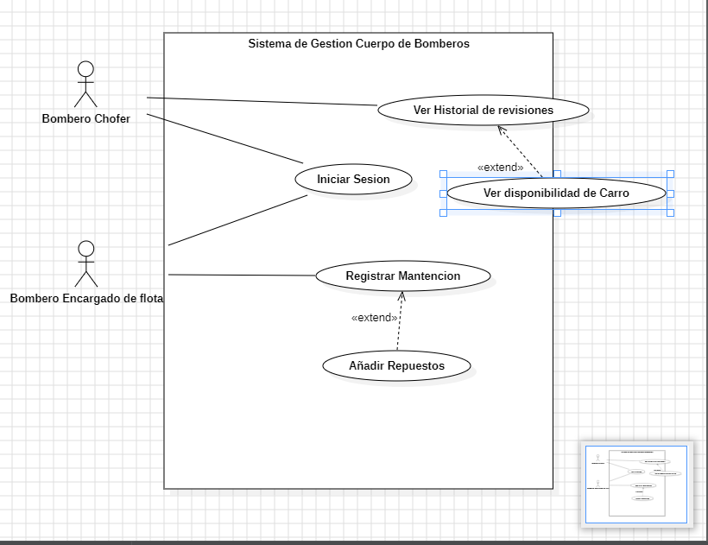

  - Especificación de Casos de Uso Relevantes
Los casos de uso considerados los más relevantes para el desarrollo de la arquitectura fueron determinados. Los criterios usados para dicha determinación fueron:

- Su implementación implica varios nodos de la vista de despliegue.

- Su implementación es de alto riesgo.

- Incluye muchos conceptos y relaciones del dominio.

- Incluye posibles escenarios críticos de calidad.

A continuación se listan los casos de uso relevantes, los cuales pueden ser encontrados con su especificación detallada en el documento “Casos de Uso”.

Código | Nombre | Actores | Prioridad
CU-01 | Inciar Sesion | Bombero Chofer, Bombero Encargado de Flota | Alta
CU-02 | Ver historial revisiones | Bombero Chofer, | Alta
CU-03 | Ver Disponibilidad de Carro | Bombero Chofer, | Muy Alta
CU-04 | Registrar Mantención | Bombero Encargado de Flota | Muy Alta
CU-05 | Añadir Repuestos | Bombero Encargado de Flota | Alta

  - Especificación de los Escenarios de Calidad Relevantes
Después de un análisis en conjunto con los stakeholders, los escenarios de calidad se expresan a continuación:

ID: QS1
Nombre: Desempeño: Tiempo de respuesta en la generaicón de los archivos PDA.
Sinopsis: Tiempos de respuesta en la generación de archivos para la PDA que no afecten el actual proceso.
Entorno: Proceso normal de operación del sistema.
Cambio en el entorno: ejecución de proceso de carga PDA.
Comportamiento esperado: El proceso genera los archivos de carga en el file system.
Medida: debe demorar menos de 2 minutos por cada PDA cargada.
Prioridad Arquitectónica: Alta
Aplicación: Global

ID: QS2
Nombre: Tolerancia a fallos: Recuperación del sistema ante un fallo.
Sinopsis: Sistema debe poder reestablecerse en un tiempo razonable.
Entorno: El sistemsa trabajando en su carga normal.
Cambio en el entorno: El sistema sufre un crash.
Comportamiento esperado: Se debe poder reestablecer el sistema para seguir con la operación normal.
Medida: debe demorar menos de 30 minutos en reestablecer el sistema.
Prioridad Arquitectónica: Alta
Aplicación: Local

Vista Lógica
Diagrama de Clases
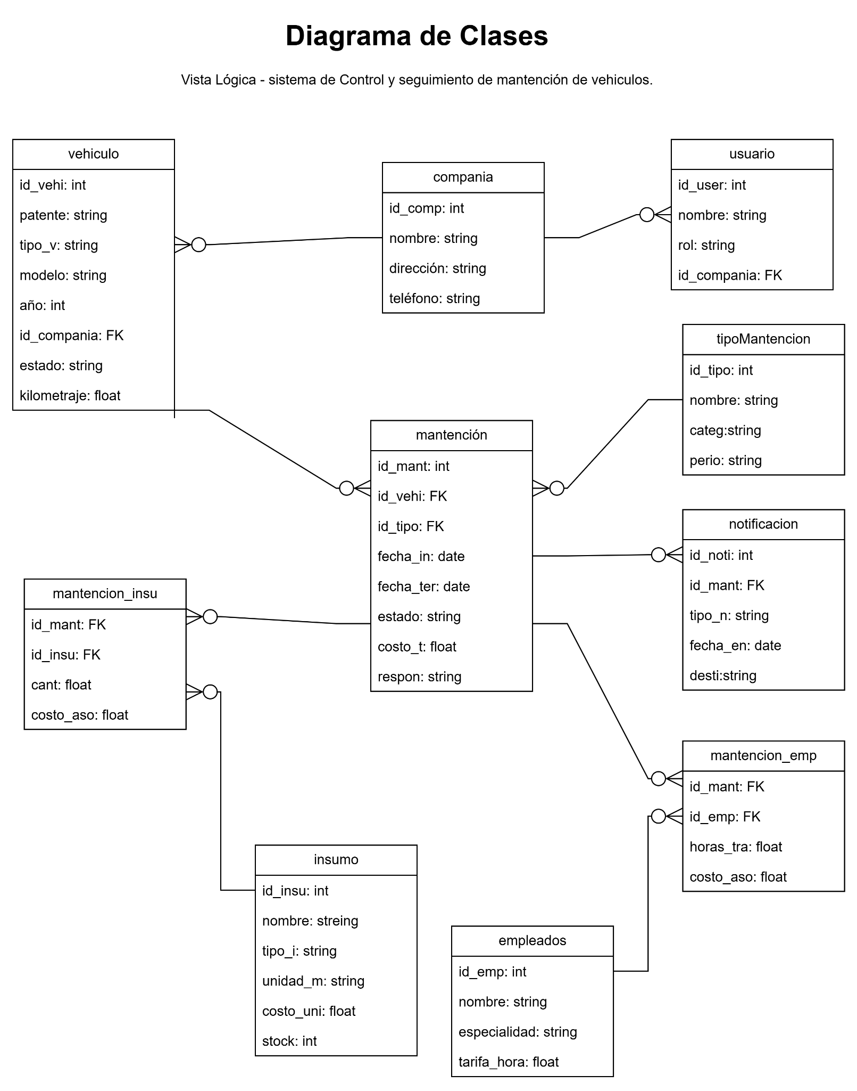
Ilustración:

Diagrama de Secuencias

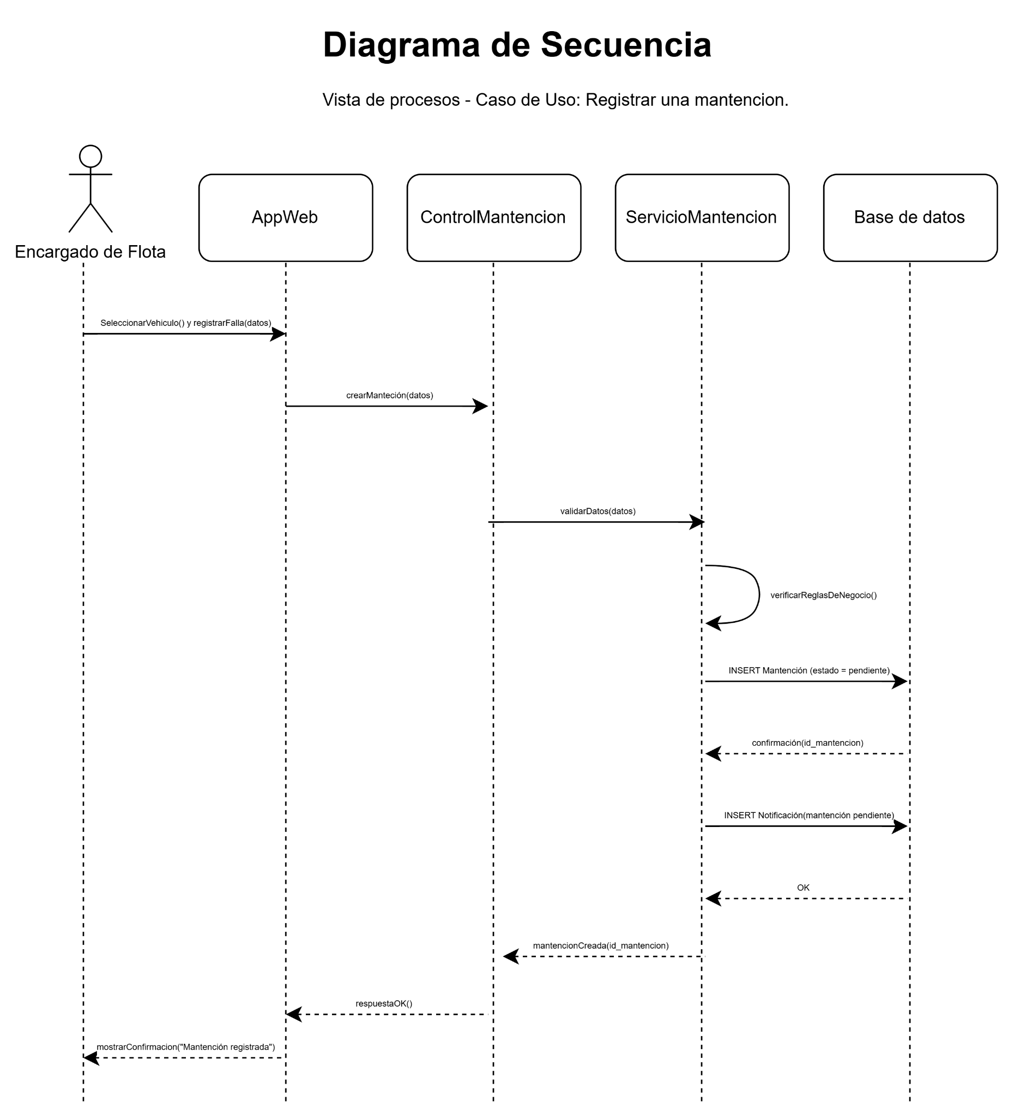

Vista de Procesos

Ilustración:

Vista de Despliegue
Diagrama de componentes

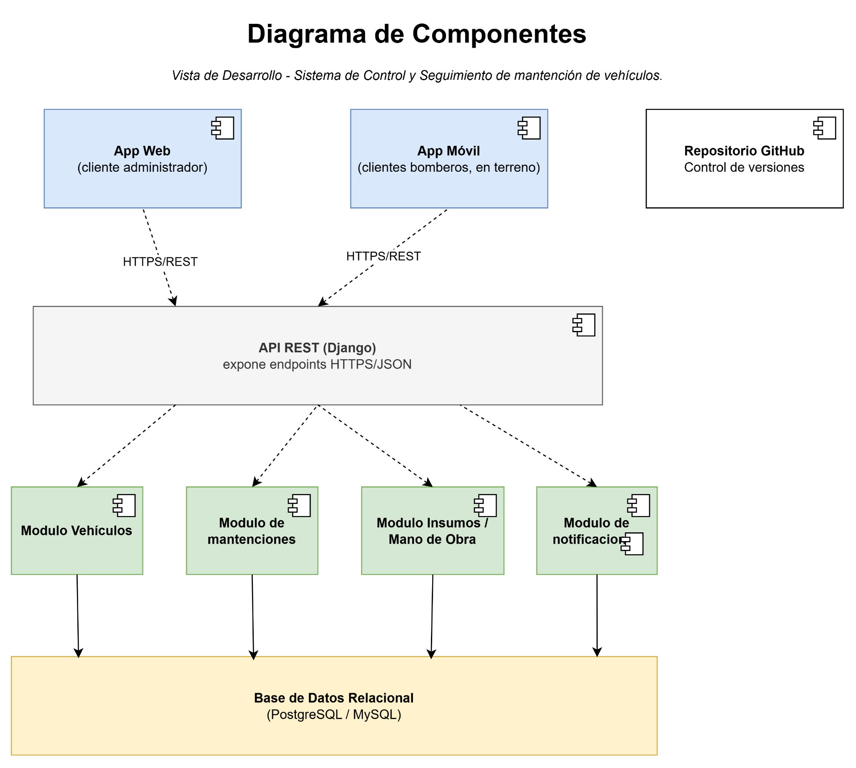

Diagrama de paquetes
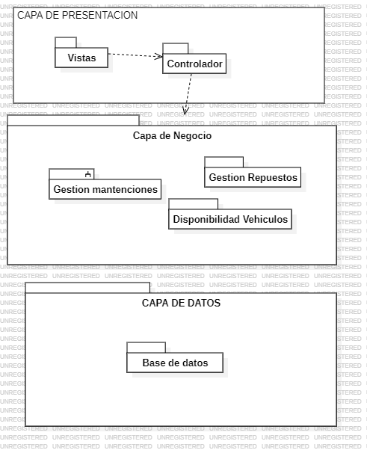

Ilustración:

Vista Fisica
Diagrama de despliegue
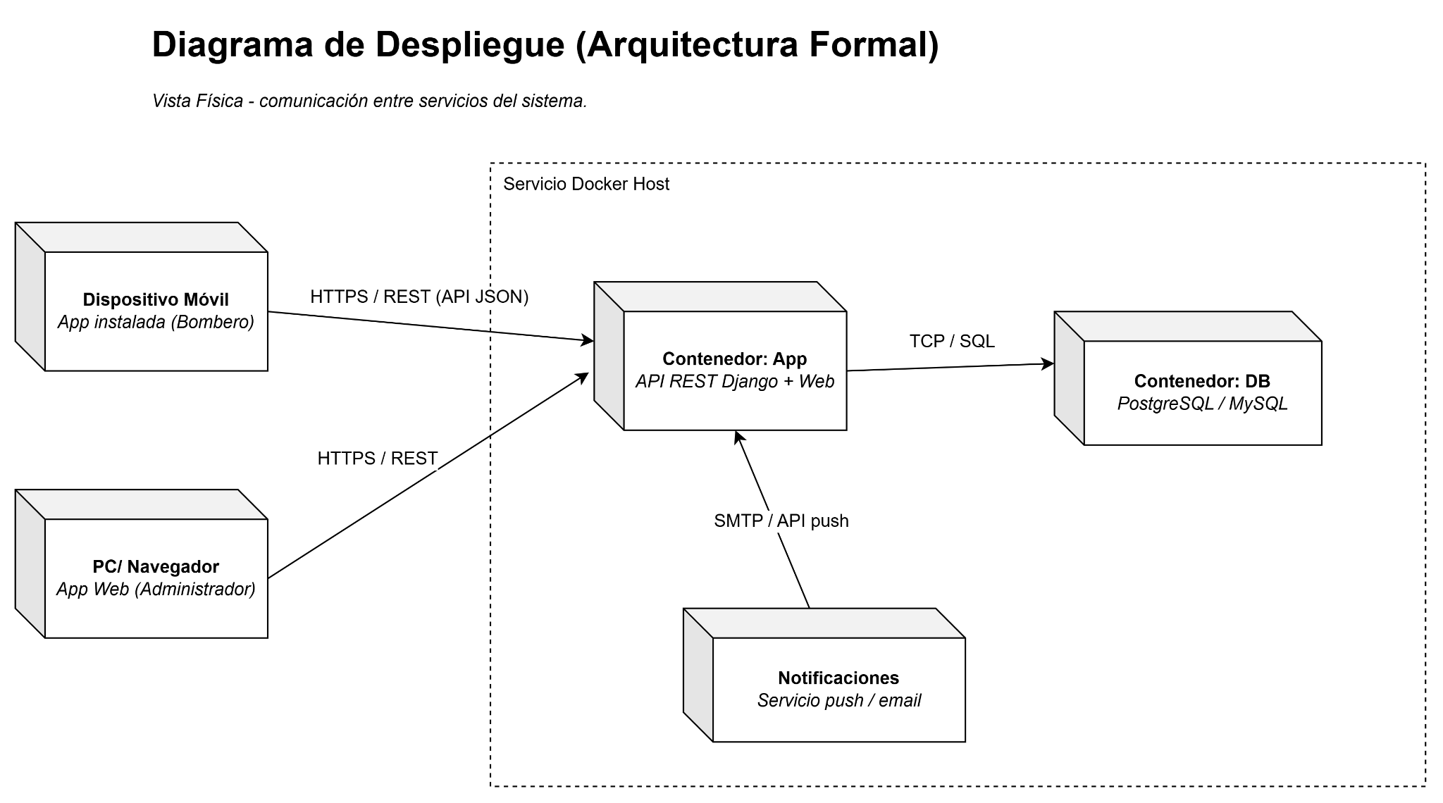

Ilustración:

Vista Escenarios 4+1

Ilustración: Diagramas

- Decisiones de Diseño y Selección de Alternativas
Las principales decisiones arqutectónicas se tomaron en consideración de la restricción Tiempo de Construcción. Dado que el proyecto debe implementarse en un tiempo ajustado y sin holguras, se privilegió la adopción de una arquitectura conocida y que presente un bajo riesgo en su implementación.

Asimismo, la arquitectura se modularizó con el primer objetivo de separar concernimientos de forma que permita paralelización en construcción de dichos componentes, y que a su vez sea módulos testeables unitariamente de forma de asegurar (mediante la suite Junit) que cada pieza tenga una baja tasa de fallas.

Un segundo elemento fue considerado en la arquitectura, que corresponde a la restricción de Infraestructura con que debe cumplir la aplicación, combinado con el escenario de calidad de Tolerancia a Fallos, nos condiciona la modularización de la aplicación en una aplicación web activa-activa y una aplicación de servicios activa-pasiva.

El escenario de calidad relacionado con la mantenibilidad nos conduce al modelamiento pensando en la separación de concernimiento de los componentes y a la utilización del patrón provider de forma que el sistema pueda delegar sus requerimientos de información hacia sistemas externos a piezas de software no acopladas que nos permitan su extensibilidad a futuro.

Por último, se eligió que la estrategia para implementar los providers externos en aquellos servicios asíncronos de entrada se implementarían mediante un temporizador (quartz) que levantará los procesos que verifican la llegada de información a las colas de entrada (mensajería asíncrona, archivos de texto en directorios). Esta estrategia fue seleccionada para disminuir el riesgo pues es una solución simple y efectiva.

Uso de Python + Django como Backend: Se seleccionó por la alta velocidad de desarrollo, soporte nativo de ORM para bases de datos relacionales y facilidades de seguridad integradas.
Arquitectura Contenedorizada con Docker: Permite garantizar el cumplimiento del estándar de "Infraestructura como Código", facilitando la entrega de evidencias evaluables en la Fase 2 y 3 del proyecto Capstone.
Estrategia Frontend Móvil/Responsivo: En lugar de construir dos aplicaciones nativas independientes desde cero en poco tiempo, se priorizó una interfaz híbrida/móvil responsiva integrada con API REST para optimizar el alcance del PMV dentro de las 12 semanas disponibles.
- Análisis de Reutilización
[Poner razonamiento de componentes que se reutilizarán o que se desarrollarán]

El análisis de reutilización dentro de la solución se aborda desde dos enfoques: el uso de librerías/marcos de trabajo externos y el diseño modular interno para la reutilización de código (funciones, decoradores y clases base).

5.1 Componentes y Frameworks Externos Reutilizados
- Django Auth & User Model: Reutilización del sistema nativo de autenticación, gestión de sesiones, encriptación de contraseñas (PBKDF2) y control de permisos por roles.
- Django ORM (Object-Relational Mapping): Reutilización de los métodos de abstracción de base de datos (QuerySets, migraciones automáticas y transacciones).
- Bootstrap 5 & Plantillas Base: Reutilización de la grilla de diseño responsivo y componentes UI (tablas, formularios, modales) para la interfaz web y móvil.
- Imágenes Oficiales de Docker Hub: Reutilización del contenedor oficial de Python (para Django) y del motor de base de datos relacional (PostgreSQL/MySQL).

5.2 Reutilización de Código, Módulos y Funciones Internas
Para garantizar un código limpio (principio DRY - Don't Repeat Yourself), mantenible y escalable, se implementará la reutilización interna a través de los siguientes elementos:
- Clases Base y Mixins de Autenticación (LoginRequiredMixin, RoleRequiredMixin):
  - Reutilización: En lugar de duplicar la verificación de sesión y permisos en cada vista de Django, se crea un Mixin o decorador personalizado que se hereda/aplica en todas las vistas protegidas del sistema (ej. restringir el acceso a "Registrar Mantención" solo al Encargado de Flota).
- Modelos Base Heredables (TimeStampedModel):
  - Reutilización: Un modelo abstracto con campos comunes (fecha_creacion, fecha_actualizacion, usuario_creador) que es heredado por los modelos de Vehículo, Mantención, Repuesto y Historial, evitando redefinir la auditoría básica en cada tabla.
- Módulo de Funciones Utilitarias / Helpers (utils.py):
  - Reutilización de funciones:
    - calcular_costo_total_mantencion(mantencion_id): Función reutilizable ejecutada tanto desde la vista web de mantención como desde la API REST que suma los costos de mano de obra y repuestos asociados.
    - formatear_estado_vehiculo(estado_code): Función auxiliar para unificar la representación visual y lógica de los estados operativos del carro en la web y la App móvil.
- Vistas Genéricas de Django (Generic Class-Based Views):
  - Reutilización: Empleo de ListView, DetailView y CreateView para operaciones CRUD estándar (como listar el historial de revisiones o ver detalles del carro), reduciendo el código repetitivo de renderizado de plantillas y filtrado de datos.
- Serializadores REST Centralizados (serializers.py):
  - Reutilización: Uso de serializadores compartidos para transformar los objetos de los modelos a formato JSON, reutilizables tanto en las llamadas asíncronas de la interfaz web (AJAX) como en los endpoints consumidos por la aplicación móvil.

5.3 Componentes Desarrollados a Medida
- Flujo de negocio específico para la gestión y cambio de estado operativo de carros de bomberos.
- Lógica para el registro de órdenes de mantención con vinculación dinámica de repuestos y costeo.
- Vistas e interfaces adaptadas a los roles de Bombero Chofer y Bombero Encargado de Flota.

